Фотоотчет творческого задания « День Матушки – Земли» ( в условиях самоизоляции)
Цель: Формирование у детей необходимости сохранения экологически чистой планеты для продолжения жизни на Земле, формирование основ экологической основы.
Семья Сабитова Максима Семья Юнусова Жени
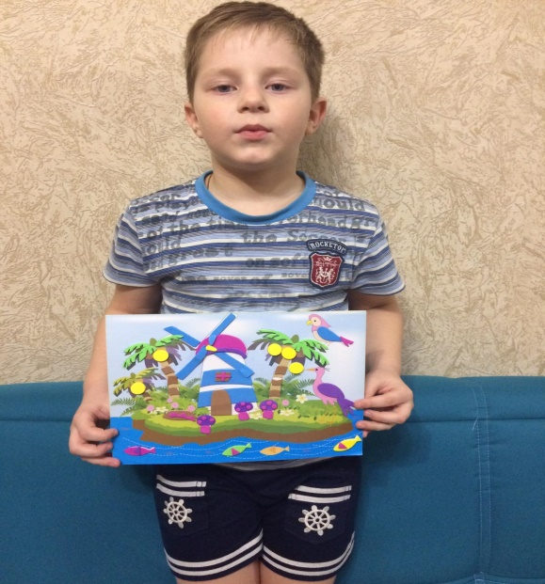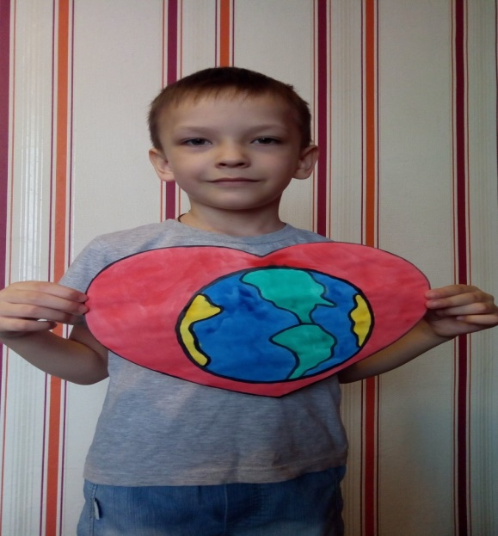
Семья Литвененко Маши Семья Брюховой Саши
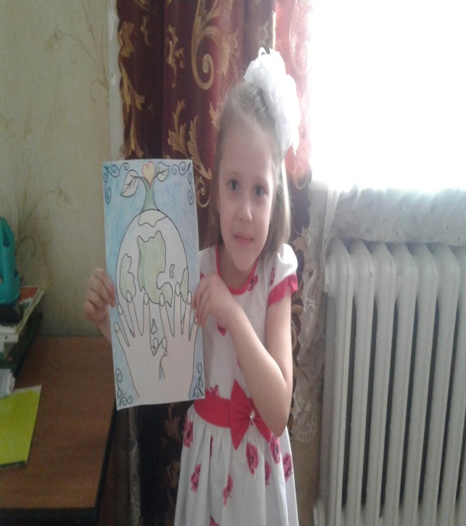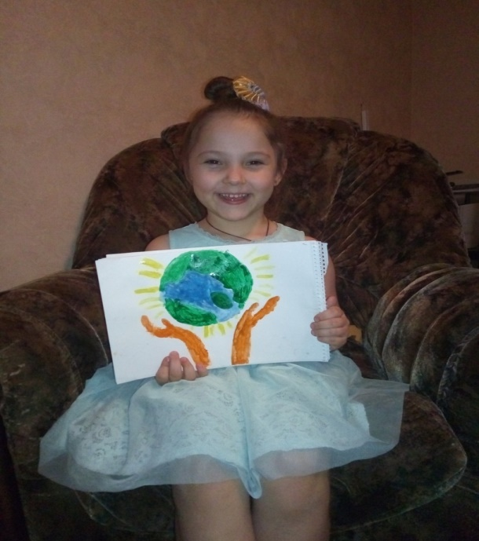

Семья Ольвач Оли Семья Чекмарёва Дениса
